Per costruire un PDA P2 con due soli simboli di stack equivalente a P, usiamo una codifica binaria dei simboli di stack di P.

Sia Γ = {γ1, ..., γn} l'alfabeto di stack di P. Codifichiamo ogni γi come una stringa binaria bi di lunghezza ⌈log2 n⌉.

P2 simula P usando due simboli di stack 0 e 1:

* Quando P fa push di γi, P2 fa push della codifica binaria bi
* Quando P fa pop di γi, P2 fa pop di ⌈log2 n⌉ simboli e verifica che corrispondano a bi
* P2 mantiene gli stessi stati di P

P2 accetta se e solo se P accetta, quindi L(P2) = L(P).

Questa costruzione mostra che è possibile simulare qualsiasi PDA usando solo due simboli di stack, mantenendo lo stesso linguaggio riconosciuto.

Mostreremo che esiste un linguaggio riconoscibile da un 2-PDA ma non da un 1-PDA.

Consideriamo il linguaggio L = {a^n b^n c^n | n ≥ 0}.

1. L è riconoscibile da un 2-PDA: Un 2-PDA può riconoscere L come segue:
   * Usa la prima pila per contare le 'a'
   * Usa la seconda pila per contare le 'b'
   * Confronta le 'c' con entrambe le pile
2. L non è riconoscibile da un 1-PDA: Supponiamo per assurdo che esista un 1-PDA P che riconosce L. Sia k il numero di stati di P. Consideriamo la stringa w = a^m b^m c^m con m > k. Durante la lettura di a^m b^m, P deve memorizzare informazioni su m nella sua pila. Ma dopo aver letto b^m, P non può conservare abbastanza informazioni per verificare c^m. Usando il pumping lemma per linguaggi context-free, possiamo dimostrare che se P accetta L, allora accetterebbe anche stringhe non in L, come a^m b^m c^(m+1).

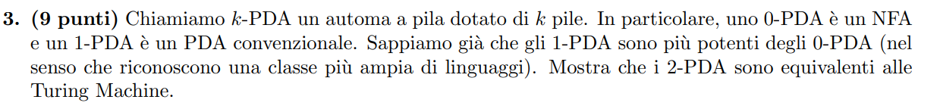Quindi, L è riconoscibile da un 2-PDA ma non da un 1-PDA, dimostrando che i 2-PDA sono più potenti.

- 2-PDA ⊆ TM: un 2-PDA può essere simulato da una TM che usa

una traccia del nastro per ogni pila e lo stato finito.

Quindi i 2-PDA sono al più potenti quanto le TM.

- TM ⊆ 2-PDA: Una TM può essere simulata da un 2-PDA che usa:

- Una pila per simulare il nastro sinistro della TM

- Una pila per simulare il nastro destro

- Uno stato finito per tenere traccia dello stato e del simbolo sotto la testina

Il 2-PDA può simulare ogni mossa della TM con un numero finito di mosse.

Quindi i 2-PDA sono almeno potenti quanto le TM.

Combinando i due punti, i 2-PDA e le TM sono equivalenti.